ЛГТК-18 |  | Игровой комплекс "Циклоп"
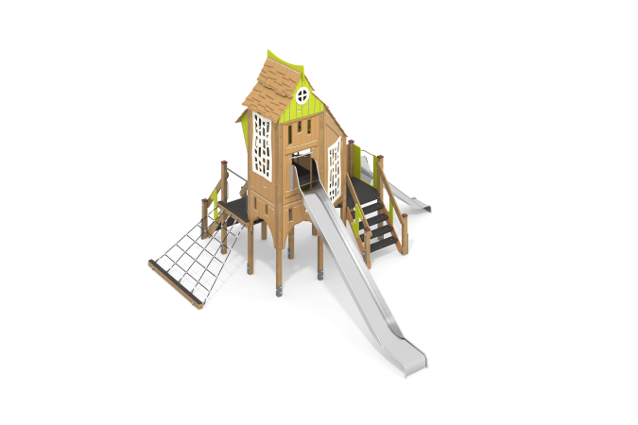

Размеры, мм: | 6000x6300x4200 | Вес, кг: | 912
Характеристики материалов
Материалы: Влагостойкая березовая фанера, дерево хвойных пород, армированный полипропиленовый канат d=16 мм, металл, акриловая краска, порошковая краска.
Комплектация: Столбы – 16 шт; полы для комплекса – 1 компл; заполнения – 1 компл; горка, открытая из нержавейки 2 мм 1000 мм – 1 шт; горка, открытая из нержавейки 2 мм 2000 мм – 1 шт; лестница – 2 шт; сетка-трап – 1 шт., комплект метизов – 1 шт.
Конструкция и цветовая палитра оборудования согласно эскизу.
Комплекс состоит из 14 опорных столбов и двух горизонтально расположенных столбов сечением 100х100 мм, выполненных из деревянного клееного бруса и состоящих из трех слоев сухих досок хвойных пород. На гранях столбов, по центру, по всей длине имеется фрезерованная разгрузочная канавка. Все столбы отшлифованы, кромки скруглены (радиус скругления 20 мм). Обработанные поверхности покрыты тонированным и бесцветным лаком. Опорные столбы в основании имеют металлические подпятники П-образной формы. Все подпятники окрашены порошковой краской.
Стеновые панели выполнены из высокопрочной влагостойкой березовой фанеры толщиной 21 мм. Скаты крыш и декоративные накладки на окна (рамы и паутина) выполнены из высокопрочной влагостойкой березовой фанеры толщиной 15 мм.
На крыши нанесены рисунки, имитирующие черепицу, а на декоративные ограждающие элементы линии имитирующие доски и создающие объем выполненные печатным способом.
Нижний край скатов крыши повторяет контур черепицы. Полы площадок комплекса и ступени лестниц выполнены из высокопрочной влагостойкой ламинированной фанеры с антискользящим покрытием, толщиной 15 мм. Опорные рамы площадок выполнены из металлической круглой трубы диаметром 33,5 мм. Рамы имеют «ушки» с отверстиями для фиксации полов. В состав комплекса входят две открытые горки, высотой 1000 мм и 2000 мм, выполненные из нержавеющей стали толщиной 2 мм.
Горки выполнены полностью нержавеющей стали. Верхние кромки бортов защищены круглой трубкой из нержавеющей стали диаметром 26,9 мм с толщиной стенки 2 мм. Скаты и борта горок выполнены из цельного листа нержавеющей стали толщиной 2,0 мм, не имеют сварных швов и зазоров в местах перехода ската горки в борта. В верхней части горки имеют фланец с девятью (горка 2000 мм) и пятью (горка 1000 мм) овальными отверстиями, шириной 9 мм. Крепление фланца горки к комплексу осуществляется при помощи болтов. Угол между скатом горки и бортом составляет 90º. Стартовые площадки горок имеют горизонтально-расположенную перекладину, выполненную из так же из круглой трубы из нержавеющей, стали диаметром 26,9 мм, не позволяющую детям выбегать на скат. Опорные ножки горки выполнены из круглой трубы из нержавеющей стали диаметром 26,9 мм и являются продолжением трубки, закрывающей кромку борта.
В нижней части комплекса расположена «сетка-трап», выполненная из армированного полипропиленового каната диаметром 16 мм, состоящего из шести прядей, каждая прядь армирована восемью металлическими проволоками.
Перила лестниц выполнены из сухой строганой доски сечением 32х110 мм хвойных пород. Перила отшлифованы, кромки скруглены, обработанные поверхности покрыты акриловой краской и бесцветным лаком. В нижней и верхней части перила крепятся к опорным столбам комплекса. В средней части лестниц установлены дополнительные ограждающие элементы, выполненные из высокопрочной влагостойкой березовой фанеры толщиной 21 мм, соединяющие перила с нижними боковыми опорами. Ступени и подступени лестниц выполнены из высокопрочной влагостойкой ламинированной березовой фанеры толщиной 15 мм, с антискользящим покрытием и фиксируются в специально фрезерованных пазах, сделанных в боковых опорах, выполненных из влагостойкой фанеры толщиной 21 мм.
Под каждой ступенькой установлена стяжка, выполненная из металлического профиля сечением 20х40 мм с приваренными пластинами толщиной 4 мм для крепления к боковым опорам и фиксации ступеней. Количество ступеней лестницы – 4 шт.
Опорные элементы столбов, установленных в нижней части лестницы, выполнены из металлического профиля сечением 30х60х2 мм. к нижней части опорных элементов приварена пластина 5х50х100 мм под бетонирование. Подъем на площадку следующего этажа осуществляется по лесенке, ступени которой выполнены из металлической круглой трубы диаметром 33,5 мм. Для удобства подъема на площадку комплекса по сетке -трапу и для подъема на другой уровень, на столбах установлены продолговатые ручки со скругленными углами длинной 400 мм выполненные из электросварной трубы диаметром 18 мм.
Все элементы, выполненные из фанеры, кроме ламинированной, окрашены в два слоя акриловой краски и имеют специальное покрытие антиграффити. Все имеющиеся металлические детали окрашены порошковой полиэфирной краской. Все выступающие части резьбовых соединений закрыты пластиковыми заглушками. Весь крепеж оцинкованный.

